

毕业设计（论文）

题 目 试析幼儿教师流失的原因及对策
系 名 医药健康学院
专 业 幼儿发展与健康管理
班 级 18幼健2班
姓 名 刘倩仪
学 号 1803140225
指导教师 黎江榆
系 主 任 邓晓娟

2021年5月20日
教务处监制
摘 要

幼儿教师在幼儿发展过程中扮演着十分关键的作用，且对于我国的基础教育也有着举足轻重的地位，但现今，幼儿教师流失的问题是成为阻碍我国基础教育师资队伍组成的首要障碍，十分不利于我国基础教育的长远发展。而减少幼儿教师的流失，成为了保障我国基础教育的重中之重。研究发现，幼儿教师流失的主要原因如下：社会地位低、工资福利待遇较低、工作压力大、保教工作负担过重。为了解决以上问题，提高幼儿教师社会地位、提高薪资待遇、减轻工作与负担、完善教育体制，是解决问题的必备之策。
关键字：幼儿教师；流失；原因；对策
目 录

第一章 绪论 1
1.1选题的背景 1
1.2相关概念的概定 1
1.3研究的目的与意义 2
第二章 幼儿教师流失的状况 3
2.1幼儿教师年流失率 3
2.2幼儿教师失及去向情况 3
第三章 幼儿教师流失的原因 7
3.1社会地位低 7
3.2工作负担过重 7
3.3薪资待遇低 9
第四章 解决幼儿教师流失的对策 10
4.1提高幼儿教师的社会认可度 10
4.3健全幼儿教师独立政策明确最低工资 10
总结 13
参考文献 14
致 谢 15

第一章 绪论

1.1选题的背景
杨顺光，李玲等（2016）预测了“全面二孩”政策实施后基于未来20年适龄人口，通过预测出适龄人口，从而进一步估算幼儿所需的园舍、教师、经费等教育资源。其中师资方面显示，2014年我国学前教育在园幼儿4050.71万人，学前教育专任教师1844148人，保育员550808人，师幼比为1：21.97，可见现有学前教育配备情况严重低于国家标准。[]
梁文艳，王玮玮，史艳敏（2014）对人口政策调整后学前教育适龄人口变动趋势与教育需求进行了分析得出：在人口不调整的情况下，幼儿园的保育员和教师数量需求整体变化不大。而人口政策的调整即生育政策的放宽，特别是在2016年-2020年适龄人口规模快速扩大期间，中方案下，四年期间专任教师和保育员需求数量分别增加83.35万和41.67万，高方案下，四年期间专任教师和保育员需求数量分别增加71.6万和143.2万。因此，幼儿园教师队伍的培养和补充任务艰巨。[]
在“全面二孩”政策开放的前提下，我国幼儿数量在不断增加，但幼儿教师队伍却没有因此而壮大起来，所以在这个大环境下，我们必须要研究在职幼儿教师流失原因，不能“新旧”不保，我们不但要保住现有的幼儿教师数量还要吸引更多新的幼儿教师加入基础教育这个大队伍中，提高我国幼儿园的质量，保障我国基础教育师资队伍的发展。

1.2相关概念的概定
按国内学术界的一般研究规范来说，概念的界定是研究的前提，因为只有知道了概念，才能更为准确地去研究，那么，究竟什么是“幼儿教师流失？”
现在有的研究存在将教师流失、教师流动两个概念混淆、混用的情况。有研究提出，幼儿教师流动是指幼儿教师经常变换工作单位。幼儿教师流动可分为地域流动和行业流动（行业流动又包括行业间流动/外部流动和行业内流动/内部流动），行业间流动/外部流动指的是幼儿教师放弃幼儿园工作转而从事其他职业，行业内部流动/内部流动指的是幼儿教师在不同的幼儿园之间变换工作；幼儿教师流动可分为良性流动和非良性流动；良性流动指的是幼儿教师根据自身特长，自由选择幼儿园及具体工作岗位，充分实现幼儿教师作为劳动力资源的最大效益并不断为幼儿园注入新鲜血液；非良性流动指的是幼儿教师流失，即在岗合格幼儿教师从幼儿园流出从而使幼儿园教师队伍整体素质下降、规模萎缩，等等。[]
上述几个都是基于幼儿教师流失的大背景下衍生出的概念，在某种程度上是混淆了幼儿教师流失和幼儿教师流动的两个概念。幼儿教师流失与幼儿教师流动不能混为一谈，因为两个概念带给基础教育的影响是完完全全不一样的。幼儿教师合理的人才流动对基础教育是有利的，其有利于优化幼儿师资配置以及加强基础教育的师资配置从而提升幼儿园的办园质量，从而促进基础教育的发展。而幼儿教师流失，是对整个基础教育来说都是百弊而无一利的。因为幼儿教师的流失对于幼儿园来说不单单是会影响幼儿园的各项工作的正常运作，而且还会对幼儿园甚至是一个地区的幼儿园办学产生一定的影响，是不利于幼儿园以及某地区基础教育的发展。因此，我们要想研究幼儿教师流失的原因必须要把概念弄清楚，切勿将幼儿教师流失的问题与幼儿园教师流动的问题混为一谈。
但值得一提的是，部分研究将幼儿教师职业倦怠也纳入幼儿教师流失的范畴，研究者认为，将幼儿教师的职业生活状况如职业倦怠、消极怠工等问题与幼儿教师的实质流失相混淆，不利于我们真正研究幼儿 教师流失的实质。研究幼儿教师流失问题，首先必须明确幼儿教师流失这一核心概念。幼儿教师流失，指的是在职合格幼儿教师从幼儿园流出，脱离原单位或原地区而导致原单位或原地区幼儿教育资源的外流。我们可以从行业和地域两个方面对幼儿教师流失进行明确界定 ：一是行业界定，即幼儿教师流失指的是在职合格幼儿教师从幼儿园流出；二是地域界定，即要清楚界定幼儿教师的地域范围。例如，研究广州市幼儿教师流失问题 ，则必须包括两类教师的流失，一是流出幼儿园不再从事幼教工作的教师 ；二是没有流出幼儿园但流出了广州这一地域的幼儿教师。又如，研究民办幼儿园教师流失问题，则必须包括流出幼教行业的教师及没有流出幼儿园但去了其他类型幼儿园(如公办幼儿园 )的幼儿教师。[][]

1.3研究的目的与意义
随着基础教育受关注度的提升，许多关于基础教育的现实问题已经受到社会各界人士的广泛关注。但从学理上来讲，影响基础教育事业发展的因素有很多，但影响基础教育最重要的是幼儿教师数量的稳定性，幼儿教师是影响基础教育发展的最核心要素，幼儿教师也是让幼儿受到基础教育的必要保证，但是在我国各个地区，幼儿教师的大量流失问题却一直没有得到解决。长期以来，幼儿教师的生存状况和社会地位都不是很好，导致了幼儿教师的大量流失。如果必须要研究幼儿教师流失的现状，就必须要探究幼儿教师流失的根源，提出与之相对应的对策。这样做有利于改善幼儿教师的生存问题，减少幼儿教师的流失，吸引更多的幼儿教师加入基础教育师资队伍中，为基础教育构建出一队强有力的师资力量。

第二章 幼儿教师流失的状况

2.1幼儿教师年流失率
在我国湖南省某县2006年-2009年农村幼儿教师平均流失率为22.3%，在我国安徽省淮南市2006-2010年幼儿教师平均流失率为15.66%。在江苏省如皋市幼儿教师流失人数占整体队伍的20%等。在我国幼儿教师流失问题已然是客观存在的。[]
调查者抽取了2016年-2018年作为考察江苏省H市Y区城乡结合部幼儿园教师流失状况的年份分布。调查者调查的原因是这三年城乡结合部幼儿园教师大量流失，学校难以维持正常教学秩序，生源锐减，师资水平严重下降。可见幼儿教师流失问题成为制约当地城乡结合部基础教育发展的瓶颈。

表1 2016年-2018年城乡结合部幼儿园教师流失情况统计表
学年 | 流失人 |  | 教师总数 | 流失率 平均流失率
2016 | 48 | 285 |  | 26.84%
2017 | 53 | 261 |  | 20.31% 20.12%
2018 | 55 | 237 |  | 23.21%
从表1中我们可以看出，近三年来，被调查的江苏省H市Y区9所城乡结合部的幼儿园，教师平均年流失率为20.12%，流失教师高达了156人。教师流失的比例十分高，幼儿教师流失问题日益严峻，令人十分担忧。[]
戴鑫采用个案研究法 ，选取了包头市3所民办幼儿园进行了相关调查。该研究发现，民办幼儿园教师的年流失率基本都处于20％左右。 尹德琪采取访谈法，调查了青岛市6所幼儿园的7名男幼儿师及2名学前教育专业男毕业生 ，发现2名学前教育专业男毕业生毕业后直接放弃所学专业转行，7名男幼儿教师在3年内走了4人。[][]戴鑫和尹德琪的研究是直接把幼儿园当成了研究对象进行发现，幼儿园教师年平均流失率也都有20%，根据以上调查者的调查可发现，我国大部分地区的幼儿教师流失率高达20%，如此高的流失率，会直接影响我国基础教育的发展，教育质量也会因此大大下降，特别是优秀的合格的幼儿教师离开我们基础教育大队伍会对我们幼儿教师队伍的整体发展进行较大的影响。幼儿教师的流失对于幼儿来说也有十分大的影响，经常性换幼儿的教师容易让幼儿缺乏安全感等。[][]

2.2幼儿教师失及去向情况
在我国幼儿教师流失情况十分严峻，那么幼儿教师流失后的去向情况就十分值得我们深入去了探究的问题，从中可能就能了解到幼儿教师的流失原因。
（参考数据一）
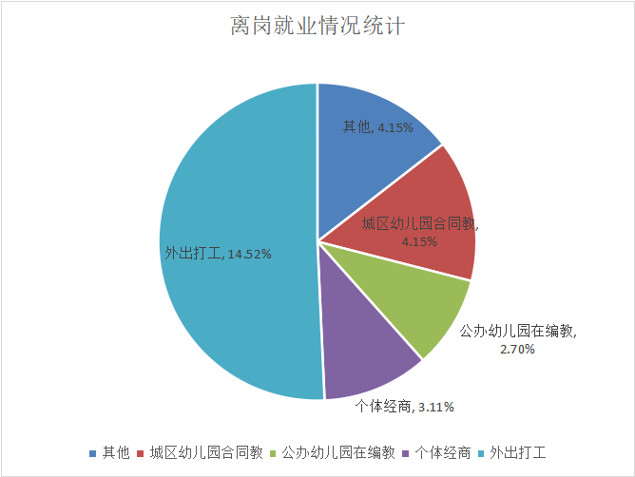
表2
某研究者调查了济南市某村办园幼儿园教师离职后就业情况，其中未就业占3.10%，再就业占97.90%，从调查结果来看，济南市某区村办园幼儿教师在离职之后再就业方面表现比较突出，其中90%的教师选择在离职之后继续就业，从这一点可以看出村办园幼儿教师还是有很大的就业需求的。从表2中的幼儿教师再就业的选择方向来看，则呈现出多元化发展，其中14.81%的教师还是选择进入城区幼儿园工作，另外有7.40%的人通过自己的努力经过教育部门的招考而成为正式的在编教师。11.11%的人选择了从事个体经商，而51.85%的人选择了外出打工。总体来说，从村办幼儿园离职之后，大部分人还是会重新走上工作岗位，这充分说明了，除从事村办幼儿园教师的工作，他们还有很多更好的选择，这也是加剧济南某区村办幼儿园教师流失很严重的原因之一。[]
（参考数据二）

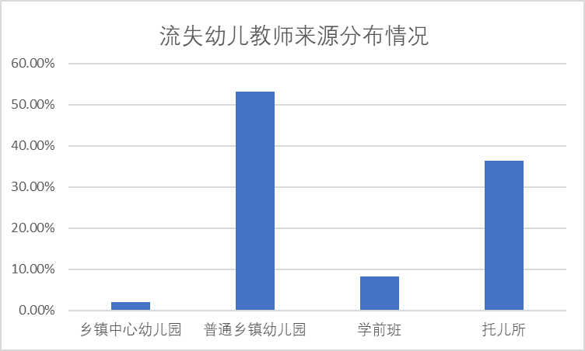
表3流失幼儿教师来源分布情况
根据王佳欣采用问卷调查法所得的数据反映的情况来看，2013年-2018年来，流失的幼儿教师大多来自于普通的乡镇幼儿园，占总数的53.12%，有36.45%来自于托儿所形式的小型幼儿园，乡镇中心幼儿园中流失的幼儿教师最少，只占被调查教师的2.08%；来自学前班的教师也仅仅占了总人数的8.33%。究其原因，中心幼儿园的待遇相对其他农村幼儿教育机构较好，学前班则是因为生源的年龄较大，所以老师负担也比较少，所以流失幼儿教师相对算少数，而普通的农村幼儿教育机构，条件差、工资少、工作量大而且时间还长，教师流失速度块、数量大就不可避免了。[]
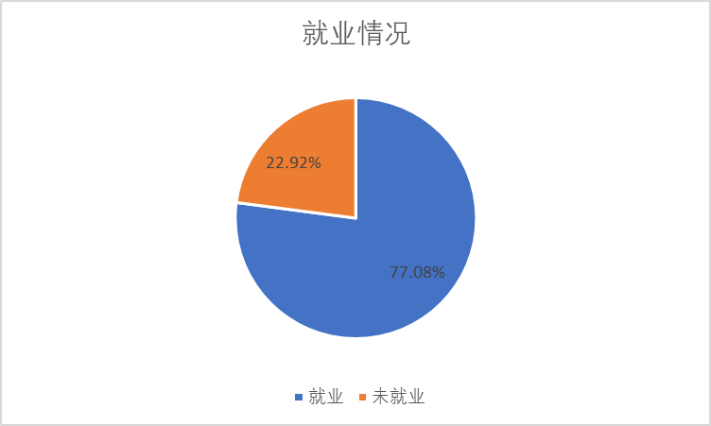
图4 包头市农村幼儿教师离岗后就业情况
从王佳欣采用问卷调查法得出的数据可看出，在流失的幼儿教师中有77.08%选择了再就业，去到了不同的岗位，并不是因为不需要工作了，而是选择了待遇、工作量都较适合自己的岗位上再工作，有22.92%的人没有选择继续再进行工作了赋闲在家。王佳欣也通过了访谈流失幼儿教师本身和幼儿园园长，从中了解到其中很大一部分选择赋闲在家的老师是因为刚刚结婚有了孩子，因此选择离开工作岗位，在家专心照顾孩子；还有的流失教师则是因为年龄较大，将近退休年龄了，身体也较为虚弱，精力也不足，因而选择不到合适自己的工作，所以留在家里做做家务或者照看一下孙子就成为了最适合的选择。[]

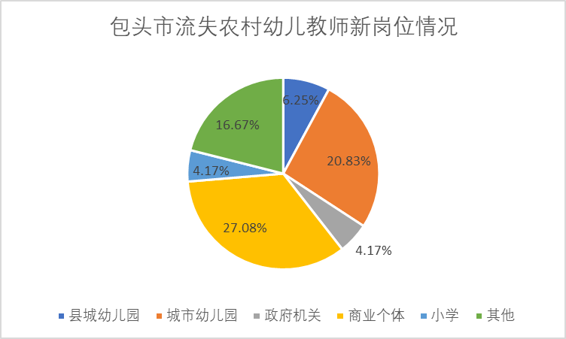
表5 包头市流失农村幼儿教师新岗位情况

根据王佳欣采用访谈法得出的数据，绘制出表5，从表5可以看出，农村流失幼儿教师仍在幼教领域工作得人群较多，去往县级幼儿园得有16.17%和去往城市中得幼儿园占20.83%‘进入商业领域的人占被调查教师的27.08%，位于流失幼儿教师转岗的首位；而进入政府机关和小学的只有4.17%，至于其他项目，六位老师都进入了类似于市立少年宫等机构做舞蹈老师或者绘画老师。王佳欣通过访谈还了解到，流失教师大多认为在幼儿园的工作幸苦又没有社会地位，梦寐以求能去往更高层次教学机构，但由于不具备相应的工作能力，往往求之不得；继续在幼教行业工作，是因为已经熟练掌握了相关技能，城市中的幼儿园待遇相对较好，有发展空间，所以不再愿意冒险进入其他行业。值得注意的是，半数以上的流失幼儿教师都彻底离开了幼教岗位，这表明幼教行业对就业者的吸引力整体较低，幼教行业人才流失已经是普遍现象。[]

幼儿教师流失的原因
由第二章的调查问卷中可得知，幼儿教师流失的主要原因是：社会地位低、工作负担过重、薪资待遇低、幼儿教师对职业认同感低、园所归属感弱、职业发展需求得不到满足。

3.1社会地位低
大众普遍认为的幼儿教师是不需要什么专业知识和技能，主要就是看护好孩子，别让他们打架或发生意外不受伤就算尽到责任了，顶多就是领着孩子们学学儿歌，唱唱歌，跳跳舞，做做游戏。从职业认同上来说，有相当多的人认为：幼儿教师大多素质不高，考不上像样的大学，或者找不到好工作，才被迫从事这行当。因为从事劳累、薪水低的工作的人必定社会地位低几乎是一种共识。但从另一个角度讲，社会上对幼师评价低存在偏见，更重要的是对这个行业认识不足。作为幼师，唯有热爱，才能坚持。
社会上很多人都有一种错误的价值观，认为211本科或者名牌大学出来当个幼儿园教师是浪费人才，因为幼儿教师根本不需要学历高的人去做，幼儿教师约等于是当一名保姆，不知道高素质人才来充当。
殊不知，日本早在1996年时就对幼儿教师的学历有较高的要求，日本为了使有经验、有钻研能力的教师留在幼儿园继续任教，日本政府还制订政策鼓励有硕士博士学厉的教师教幼儿园其具体作法是让他们能章到与在高等院校工作的同学历的老师一样的工资，因此日本幼儿园老师中持有硕士、博士学历的也不少。[]
在职业声望方面，徐静的研究发现，公众对于教师的评价较低，一方面源于社会对幼儿教师的认识还不够，另一方面，是教师职业道德水平的下滑。[]丁彩云的研究发现，近年来发生的虐童事件给幼儿教师行业的整体社会声誉，带来巨大的影响。幼儿教师在完成高负荷的幼儿园工作，工作后，却都不能得到社会的赞扬啊与鼓励，使得幼儿教师逐渐产生职业倦怠。[]研究者杨志秋列举了中国人民大学社会学系九六到九七年地区100种职业声望调查结果，显示前10名中没有中小学教师。[]张晓辉的研究表明：“教师的职业声望在整个社会职业结构中处于中上地位。”[]黄淑华等人的研究提到：中小学教师更是一个被社会弱势群体看重的稳定性职业，在教师中，大学教师职业声望最高，中小学教师职业声望居中偏下。[]

3.2工作负担过重
《中国人民共和国劳动法》第四章 工作时间和休息休假中的第三十六条表明：“国家实行劳动者每日工作时间不超过八小时、平均每周工作时间不超过四十四小时的工时制度。”、第三十八条：“用人单位应当保证劳动者每周至少休息一日。”以及第四十三条规定：“用人单位不得违反本法规定延长劳动者的工作时间。”第四十四条：“有下列情形之一的，用人单位应当按照下列标准支付高于劳动者正常工作时间工资的工资报酬： （一）安排劳动者延长工作时间的，支付不低于工资的百分之一百五十的工资报酬； （二）休息日安排劳动者工作又不能安排补休的，支付不低于工资的百分之二百的工资报酬； （三）法定休假日安排劳动者工作的，支付不低于工资的百分之三百的工资报酬。”
笔者之前去幼儿园参观与实训时与在园的老师谈话时得知，他们一天的工作时间常常超过八小时，幼儿教师一般从幼儿进员时开始忙起，有些家长需要开早班，所以都会将幼儿提早送到幼儿园让老师看管，且幼儿家长来接送幼儿的时间也是不准时的，有时候幼儿会待到家长加完班才接走，幼儿老师一般都会等幼儿家长接走幼儿后才下班。有些周六日还要回幼儿园帮忙策划一些家园活动，以及准备下一周的教案和与幼儿园课程相连接的环境创设，周六日休息的时间往往都不够一天，只是换了个工作地点罢了。部分幼儿园还经常性开会，利用幼儿教师下班时间，说一些常规等，这些超过工作时间的工作都没有一分一毫的加班费。教师一般下班后都没办法照顾家庭与基础社交。
表6 泉州市幼儿教师工作压力表现的总体情况[]
题目 | 没有压力 有点压力 | 压力一般 |  | 压力较大 压力太大
 | 数量 2 49 |  | 131 166 |  | 89
压力表现 | 百分比 0.5 11.2 |  | 30 38.0 |  | 20.4
从表6可以看出，泉州市幼儿教师工作压力，有99.5%的教师都感到有压力，其中有一点压力的占调查人数的11.2%，压力一般的占30%，压力较大的占总人数的38%，有20.4%的幼儿教师感到压力太大，仅仅只有0.5%的幼儿教师感到没有压力。
根据于海静的调查发现，幼儿教师的工作量和工作压力大是因为现在的幼儿园幼儿人数与幼儿教师的比例严重失调，两个老师要看的幼儿太多，没有办法都照看好，要想尽心尽力就一定会导致工作量和工作压力的增加。
对于幼儿园的班级人数，我国在1996年颁布的《幼儿园工作规程》（以下简称“规程”）中是有明确规定的，小班25人，中班30人，大班35人。按照浙江省一级幼儿园标准要求，一个班级配备2名教师，1名保育员，即师幼 比在1:10-1:15之间。如果把保育员计算在内的话，师幼比例在1:8-1:12之间。以幼儿园计算的话，我国《全日制、 寄宿制幼儿园编制标准（试行）》（以下简称“标准”）中规 定，全日制幼儿园教职工与幼儿的比例是1：6～1：7。而目前，除了公办幼儿园能够为每个班级配备2名教师和1 名保育员外，绝大多数民办幼儿园是无法实现的。所以，不管是《规程》还是《标准》中提到的班级幼儿人数和师幼比在大多数幼儿园都无法得到很好的执行。[]
除了幼儿教师与幼儿的比例失调外，幼儿教师的工作任务也是十分大的，她们不仅承担这教育的任务，每天写教案组织上课管理纪律等，还要承担幼儿的保育工作，幼儿在幼儿园的吃、喝、拉、撒、睡等也是幼儿教师的工作范畴。下班了还要和家长沟通，现在科技发达了，可以通过网络方式分享幼儿在园时的表现，可是幼儿人数较多，没办法每个都照料到，有时候漏发了某个幼儿，家长就会联系幼儿教师，问一些较为不理解幼儿教师工作的问题，如“你是不是不喜欢我们家孩子”等一些话语，让幼儿教师们有一定的压力。幼儿教师每天在园的工作不仅细碎而且还繁琐，但是却又十分重要。

3.3薪资待遇低
据相关数据统计，2019年底，国内的人均国民总收入就达到了7.1万元左右，也就是人平均收入6000元/月左右。且目前在全国范围内，月收入达到5000元的人口占比超过了90%，由此看来，如果抛开物价房价的前提下，当个人收入超过5000元，那就代表已经赶超了全国90%的收入人群，那就算是高收入水平了
那么幼儿教师的工资有多少呢？
据相关信息表示，一般私营幼儿园，幼儿教师没有特色班的情况下通常是1300-1500元，有特色也要看老师带什么，生源怎么样，就算是那样，也只能拿到1800-2500元左右，这是最普遍的情况。但是特长突出的老师没有上限，除了在幼儿园内代课外，通常也有很多机会自己出去带培训机构，每月赚到4000+元是没有问题的，可尽管如此，工资也没有到达全国平均收入。
在编的老师，如果在好的示范园，工资至少有3000+元，还不包括福利津贴，年底的奖金，带薪的寒暑假。与公办幼儿园的福利待遇还是有一定的差距的。
但是在编的幼儿教师较少，占大多数的是民办幼儿教师。
据于海静研究表示，幼儿教师工资待遇偏低主要表现在两个方面，一是幼儿教师工资偏低，尤其是非在编教师的工资待遇更低。根据调查显示，非在编幼儿教师的平均年收入在 1万~3元万之间，在编教师的平均收入在3万~6万元之间。非在编幼儿教师工资收入是在编教师收入的1/3，甚至有的连当地最低工资标准都没有达到。二是幼儿教师的社会保障水平较低。浙江省是民营企业大省，现 有的幼儿园绝大部分是民办幼儿园，教师的社会保障水平较低。与公办幼儿园在编教师享有国家财政全额 拨款的养老福利和住房公积金相比，只有部分民办幼儿园会帮助教师缴纳“五险一金”或“三险一金”，但其缴纳的社保基金是社会最低标准，类似一般小型企业的普通职工。 []
民办幼儿教师的福利水平远远不及在编幼儿教师，幼儿教师流失主要也在民办幼儿园的教师。

解决幼儿教师流失的对策

4.1提高幼儿教师的社会认可度
要提高幼儿教师在全社会的认可度，最关键的是提高教师素质。严把幼儿园教师准入关，全面落实持证上岗制度。由于我国特有的城乡二元制，农村幼儿教育和城镇幼儿教育还是有一定的差距，在农村，超过半数的幼儿教师并非学前教育相关专业出身的，并没有接受过较为系统、完整、全面的专业教育与训练，虽然受过短期的训练，但是对于专业知识也是一知半解状态，这些老师就是需要我们重点关注与帮助的对象了，提高她们的幼儿教育教学水平是提高我们幼儿教育质量的前提和关键，也是让社会大众对幼儿教师重新认识的一个开始。健全幼儿园教师培养体系，办好幼儿师范院校，扩大有质量教师供给。制订幼儿园教师培训课程指导标准，实行幼儿园园长、教师定期培训和全员轮训制度，进一步提高教师科学保教素质和能力。这些步骤也是重中之重的，每一步都至关重要，不能轻视，社会大众对幼儿教师的刻板印象已经在她们脑海中烙下印记，若想重新改写，必须要重视每一步，必须要坚持。
4.2减轻幼儿教师的工作负担
必须让每个幼儿园严格按照教育局规定的教职工与幼儿比进行开班，全园教职工与幼儿比：全日制 ：5～1：7 ，半日制 1：8～1：10 ，全园保教人员与幼儿专比：全属日制1：7～1：9，半日制1：11～1：13，并且要严格落实幼儿园小班最多25人、 中班30人 、大班35人的标准人数进行教育，不得违规，杜绝一教包班现状。
幼儿园要正确安排教师的工作安排与工作量，充分考虑幼儿教师的职责所在，减少不必要的会议、检查和评比，让幼儿教师把更多心思放在教育、保育幼儿身上，给幼儿教师一个全心全意对待幼儿的机会。

4.3健全幼儿教师独立政策明确最低工资
列，关于幼儿教师福利待遇政策的文本整理
表7 关于幼儿教师福利待遇政策的文本整理[]
发行时间 | 发行机构 | 政策名称
1979 | 国务院 | 全国托幼工作会议纪要
1983 | 国家教委 | 关于发展农村幼儿教育的几点意见
1985 | 国务院 | 中共中央关于教育体制改革的决定
1985 | 全国人大代表大会常务委员会 | 关于教师节的决定
1987 | 国务院 | 明确幼儿教育事业领导管理职责分工请示
1988 | 国务院 | 提高中小学教师工资标准的实施办法
1988 | 国家教育委员会 | 关于加强幼儿工资标准的实施办法
1988 | 教育部 | 全国教育事业“九五”计划和2010年规划
1993 | 全国人民代表大会常务委员会 | 中华人民共和国教师法
1994 | 国务院 | 中国教育改革和发展纲要
1995 | 全国人民代表大会常务委员会 | 中华人民共和国劳动法
1995 | 全国人民代表大会常务委员会 | 中华人民共和国教育法
1996 | 国家教育委员会 | 幼儿园工作规程
1997 | 国家教育委员会 | 全国幼儿教育事业“九五”发展目标实施意见
1998 | 国家教育委员会 | 教师和教育工作者奖励规定
1998 | 教育部 | 面向21世纪教育振兴行动计划
2002 | 全国人民代表常务委员会 | 中国人民共和国民办教育促进法
2003 | 国务院 | 关于幼儿教育改革与发展的指导意见
2010 | 国务院 | 国家中长期教育改革和发展规划纲要（2010-2020）
2010  2012  2015  2018 | 国务院  教育部、中央编制、财政部、人力资源社会保障部联合  中国人民代表大会常任委员会  教育部 | 关于当前发展学前教育的若干意见  关于加强幼儿教师队伍建设的意见  中华人民共和国教育法  学前教育深化改革规范发展的若干意见

由以上可知，幼儿教师福利尽管已经从1979年就开始提出各种政策提高幼儿教师的福利，可到现今已经是2020年，幼儿教师福利也没有得到很好的提高，这些政策的出台，视乎对于幼儿教师福利并没有实质性的帮助。不同时期的不同政策对于幼儿教师福利提高的措施都较为笼统、模糊、操作性不高，并没有突出幼儿教师在福利待遇方面的特殊，而且这些政策大多都是对某一方面进行阐述，相关政策的措施也是不够完善。
值得一提的是2018年出台的《关于学前教育深化改革规范发展的若干意见》，其中，为了落实教师待遇，提出“统筹经费渠道”，要求地方政对于公办园的教职工，无论是编制内的还是编制外的，要对经费进行统筹管理。也就是说不能因为教师身份不同，使得一些教师工资发放的经费来源得不到保障。这就对地方政府提出了要求，必须保证教师工资及时、足额发放，同工同酬，必须认真地去落实这个目标。“统筹公办园教职工工资收入分配政策”“统筹经费渠道”，这两个统筹的提出实质上就是在工资标准上要统筹，要执行相应统一的工资收入政策。
对民办园教师的待遇问题，《意见》明确要求“民办园要参照当地公办园教师工资收入水平，合理确定相应教师的工资收入。”这也是一个重大政策要求，对解决民办园的教师工资偏低问题进一步作出了明确规定。这也就是说公办园教师的工资收入是多少，民办园的教师工资收入水平应该大体差不多。
完善教师的社会保险政策，足额、足项缴纳社会保险和住房公积金。应该说这些政策基本解决了教师收入待遇的政策保障问题，就是政策上已经明确了，下一步关键是落实，所以要把这些问题解决好还是要依靠地方政府的重视。
除了已经出台的政策需要严捉外，还可以完善幼儿教师的人事制度，从而提高幼儿教师的福利待遇。增加幼儿教师编制的名额，允许非本地条件优秀的幼儿教师或非在编的幼儿教师报考幼儿教师编制考试，从而提升幼儿教师数量挽留人才等。
还可以规定最低工资标准，与全国人均月收入持平，给予幼儿教师更多的福利保证，如“五险一金”的投保标准等，由政府出台相关政策，将其规范化和制度化，并由相关部门监督实行，切实保障幼儿教师的收入稳定并处于正常水平。

结 语
经过本次对幼儿教师流失原因的调查，我查阅了很多的资料，看了很多研究者的观点，这让我更加了解了幼儿教师的现状，目前来说幼儿教师流失的情况十分严峻，如果想要推进基础教育的发展，必须要确保幼儿教师的数量，幼儿教师是重中之重，不容忽视的一个因素。
幼儿教师的流失原因有很多，如：幼儿教师福利待遇较差、幼儿教师的社会地位较低、幼儿教师的工作量大等。正因为这些问题的存在，幼儿教师逐步流失，使得幼儿教师的队伍越来越小，若再不重视，我国的基础教育将会无法得到很好的发展。

参考文献

[?] 杨顺光，李玲，张兵娟，殷新.“全面二孩”政策与学前教育资源配置[J].学前教育研究，2016（8）：3-13.
[?] 梁文艳，王玮玮，史艳敏.人口政策调整后学前教育适龄人口变动趋势与教育需求分析[J].全球教育展望，2014（9）：82-91.
[?] 刘霞，近十年来国内幼儿教师流失研究回顾与反思[J].早期教育 教育科研，2017（9）.
[?] 王声平．幼儿教师流失：组织社会学视角[I]．兵团教育学院学报，2011，(04)．
[?] 李伟伟．幼儿园教师隐性流失的现状与成因研究[D]．沈阳：沈阳师范大学，2014：3
[?] 侯齐.吉林省M县农村幼儿教师流失现状调查研究[J].吉林师范大学，2018（6）.
[?] 周晓慧.城乡结合部幼儿园教师流失现状及应对机制研究——以江苏省H市Y区为例[J].杭州师范大学，2019（5）.
[?] 戴鑫．民办幼儿园教师流失的原因分析及对策研究[D]．呼和浩特：内蒙古师范大学，2015：7—9；10—13．14—32
[?] 尹德琪．幼儿园男教师流失问题个案研究[D]．重庆：西南大学，2013：18．
[?] 游景如．幼儿教师队伍建设的影响因素分析与对策研究——对广东省第 37期园长资格培训班的调查报告分析Ⅱ[J]教育导刊(下半月)，2011，(01)．
[?] 曾莉．幼儿教师流动的影响及其对策Ⅱ[J]幼教博览，2009，(11)．
[?] 李心悦.村办园幼儿教师队伍流失研究——以济南市某区为例[J]山东师范大学，2019（6）.
[?] 王佳欣.包头市九原区农村幼儿教师流失现象调查研究（1）[J]鞍山师范学院，2018（6）.
[?] 王佳欣.包头市九原区农村幼儿教师流失现象调查研究（1）[J]鞍山师范学院，2018（6）.
[?] 王佳欣.包头市九原区农村幼儿教师流失现象调查研究（1）[J]鞍山师范学院，2018（6）.
[?] 上海幼儿师范高等专科学校.日本幼儿园教师的学历[J]学前教育研究，1996.
[?] 徐静，任顺元.探讨教师的社会地位[J]现代教育论丛，2019（1）.
[?] 丁彩云，时松.某县农村幼儿教师社会地位现状调查研究[J]包头职业技术学院学报，2016，17(03).
[?] 杨志秋，于群.教师社会地位与教师专业化的关系[J]河北公安警察职业学院报，2012，12（03）：73-75
[?] 张晓辉.幼儿教师的社会地位[J]学前教育研究，2010（3）：55-57
[?] 黄淑华，陈幼华.教师社会地位对师资队伍建设的影响[J]江西社会科学，2000（5）：154-155
[?] 郭晓芳.泉州市幼儿教师工作压力调查[J]厦门大学，2018（10）.
[?] 于海静.幼儿教师流失成因及对策研究[J]教师博览，2014.
[?] 于海静.幼儿教师流失成因及对策研究[J]教师博览，2014.
[?] 秦旭芳.幼儿教师待遇政策的内容分析[J]沈阳师范大学硕士学位论文.2018（5）. 致 谢 不知不觉已经到了写论文的时间段了，离毕业也到了触手可及的位置了，在这三年的学习里，我学习到了很多知识也获得了专业技能，让我倍感充实，回忆这三年的时光，收获的不单单是专业知识还有那无比温暖的情谊。 我十分感谢学校与学院的悉心培养，为我提供了很多优秀的平台，给了我充足的机会展现自己，在学业及生活上给了我无微不至的关心，让我在大学三年中能心无旁骛地学习。 另外，我还要谢谢我所遇到的每一位老师，正是有你们的奉献与耐心，才会有我对本专业的了解和认识，让我在三年的求学之旅中不虚此行。也谢谢我的同学们，让我知道了大学的班集体没有像其他人所说的那样陌生，大学的班集体也可以充满爱与阳光。 刘倩仪 2021.5.20

